附件2

格子达毕业论文（设计）管理系统

操作手册_教师版
（含查重、明评操作）

操作流程图

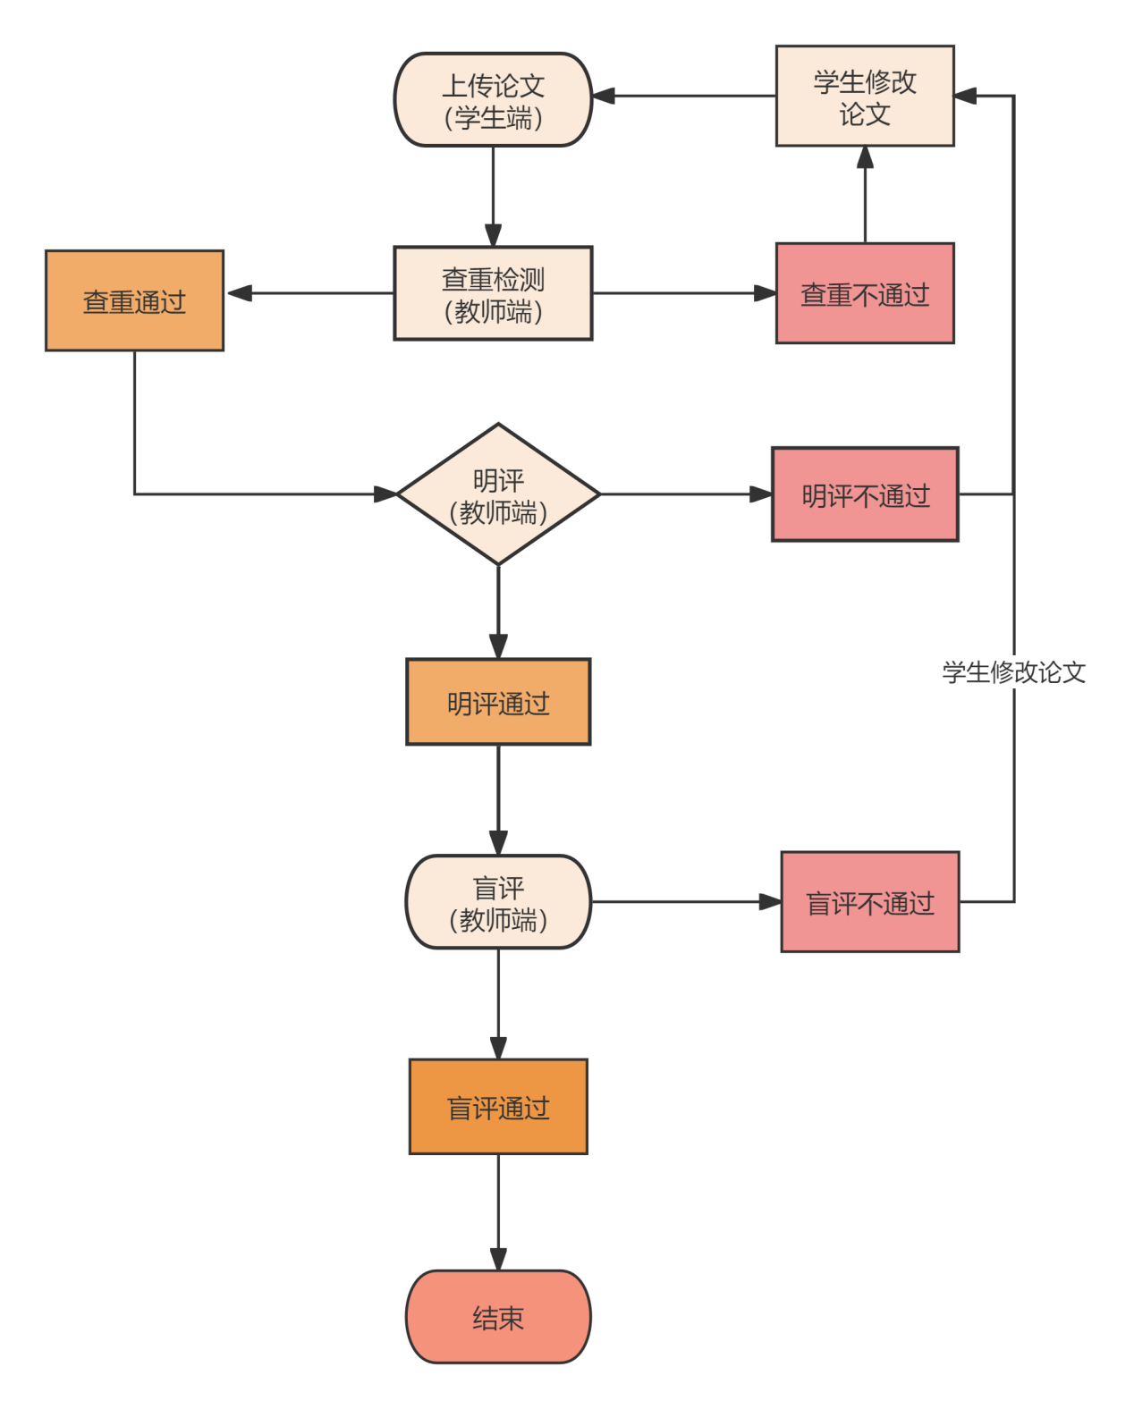

目 录
一、如何登录系统 1
二、过程性操作 1
三、申请修改管理 2
四、答辩前论文查重操作 3
五、指导教师评阅操作（明评） 5
六、答辩后终稿查重操作 9
七、下载与归档 12
八、个人信息 15
九、小格助手 17

一、如何登录系统
（1）浏览器输入地址：https://co.gocheck.cn/13836
（2）账号：工号，初始密码：Hn工号
（3）首次登录后绑定微信，之后可以使用微信扫码登录。
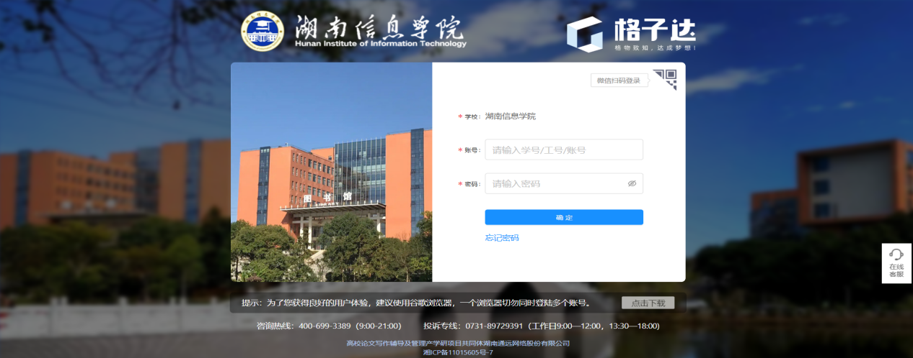

二、过程性操作

1.工作台
教师进入工作台，查看与审批学生提交的答辩前论文、答辩后终稿；点击橙色按钮【审批】【批阅】进行审批、批阅等操作。

2.学生管理
查看当前管理的学生，为学生重置密码等操作。
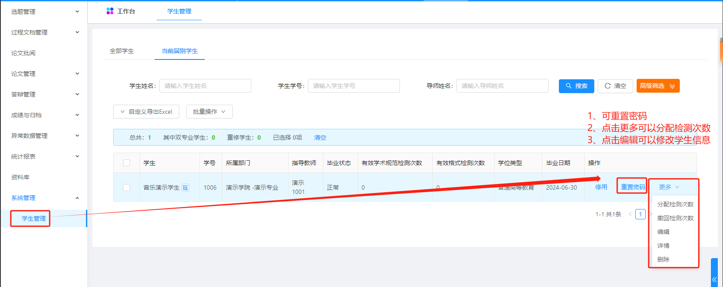

三、申请修改管理
点击【工作台】→【学生申请修改】进入可审批学生的修改。
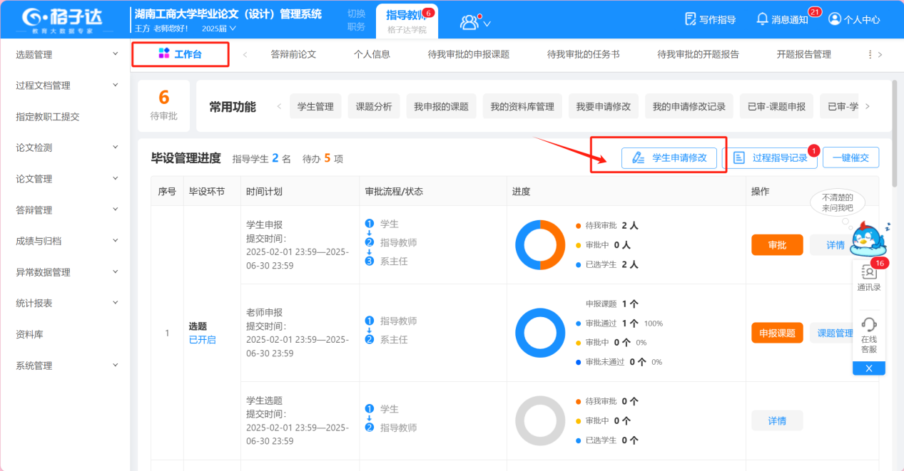
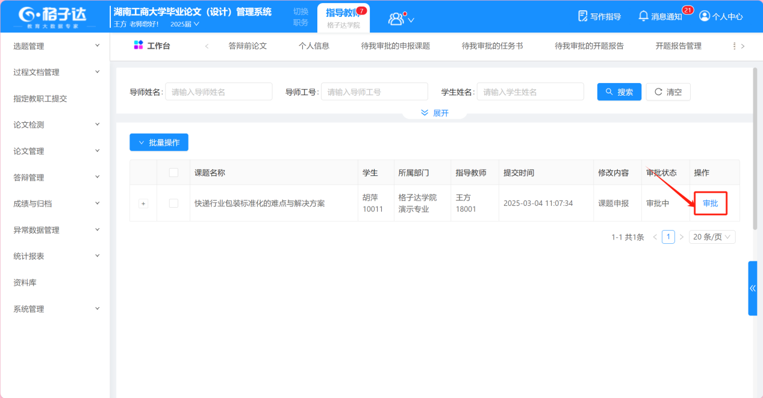
点击左侧菜单栏【过程文档管理】→【申请修改管理】进入可查看修改记录
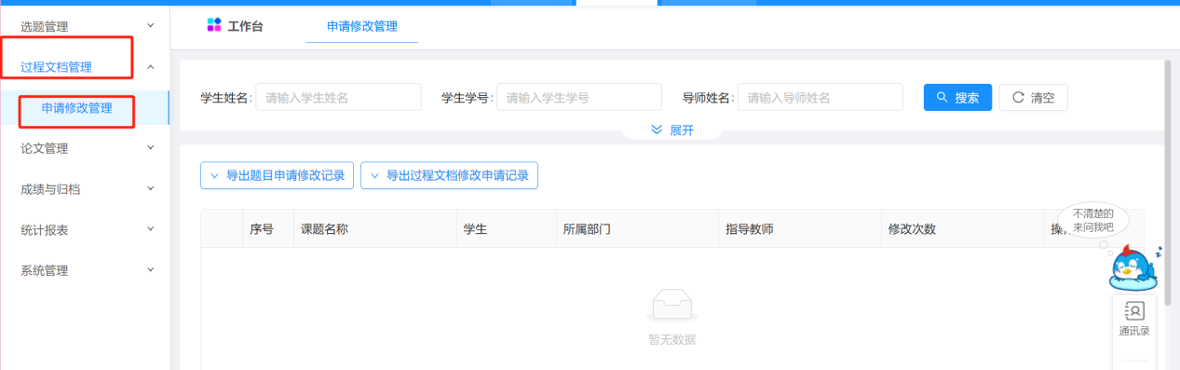

四、答辩前论文查重操作
（一）下载查看学生论文
教师在线或下载查看学生论文。操作步骤：点击【工作台】→【待审批】→【答辩前论文】→【立即批阅】，选择在线批阅或下载论文查看。
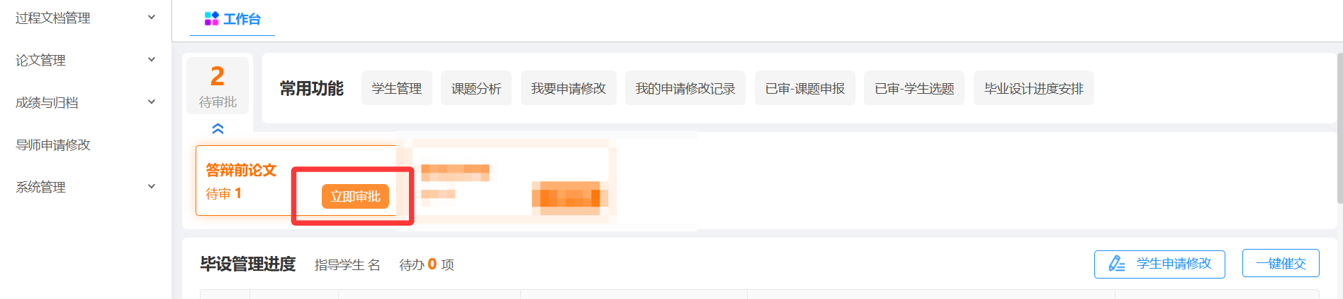
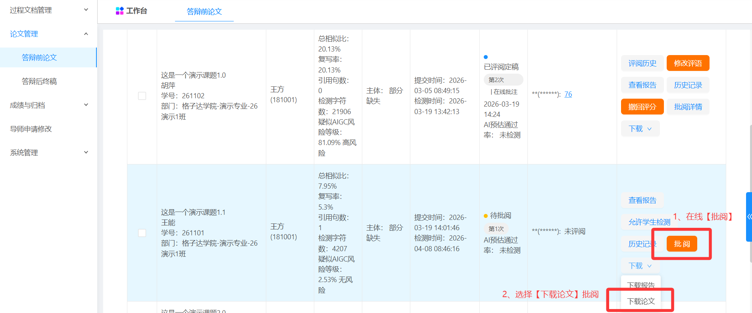

（二）答辩前论文检测
教师查看学生论文内容、格式等均符合定稿要求后，在线操作查重检测。操作步骤：如图批阅页面点击【允许学生检测】。
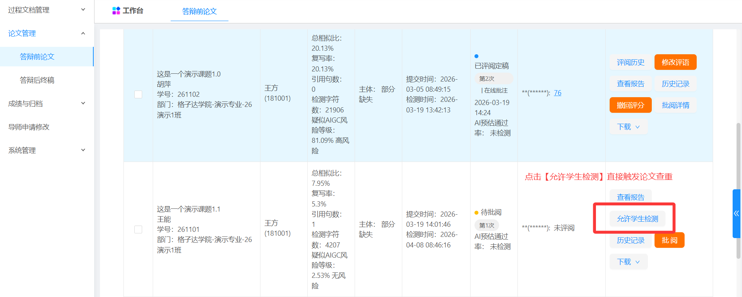
（三）注意事项
1.请勿重复对同一位学生的论文多次点击【允许学生检测】。论文检测次数按学生人数分配至各位导师账号，对同一学生多次检测，将占用其他学生的检测名额。
2.教师评阅的是学生最新一次上传的记录，提醒学生在导师给出审批结果前不要重复上传，否则论文记录、已检测的结果将会被覆盖。

五、指导教师评阅操作（明评）
答辩前论文环节，检测结果符合学校要求，教师可操作审批通过论文定稿。
操作步骤：点击【批阅】按钮，可进行在线评阅论文，浏览完成后，点击【通过并允许答辩】，输入【指导教师评分】（明评评分），同步【输入批阅意见】，点击【提交】，定稿论文将推送给学院指派的盲评教师进行评阅。
注意：系统填写的指导教师意见会同步生成到指导教师评阅表中，完成后可直接从系统导出评阅表，请规范填写。
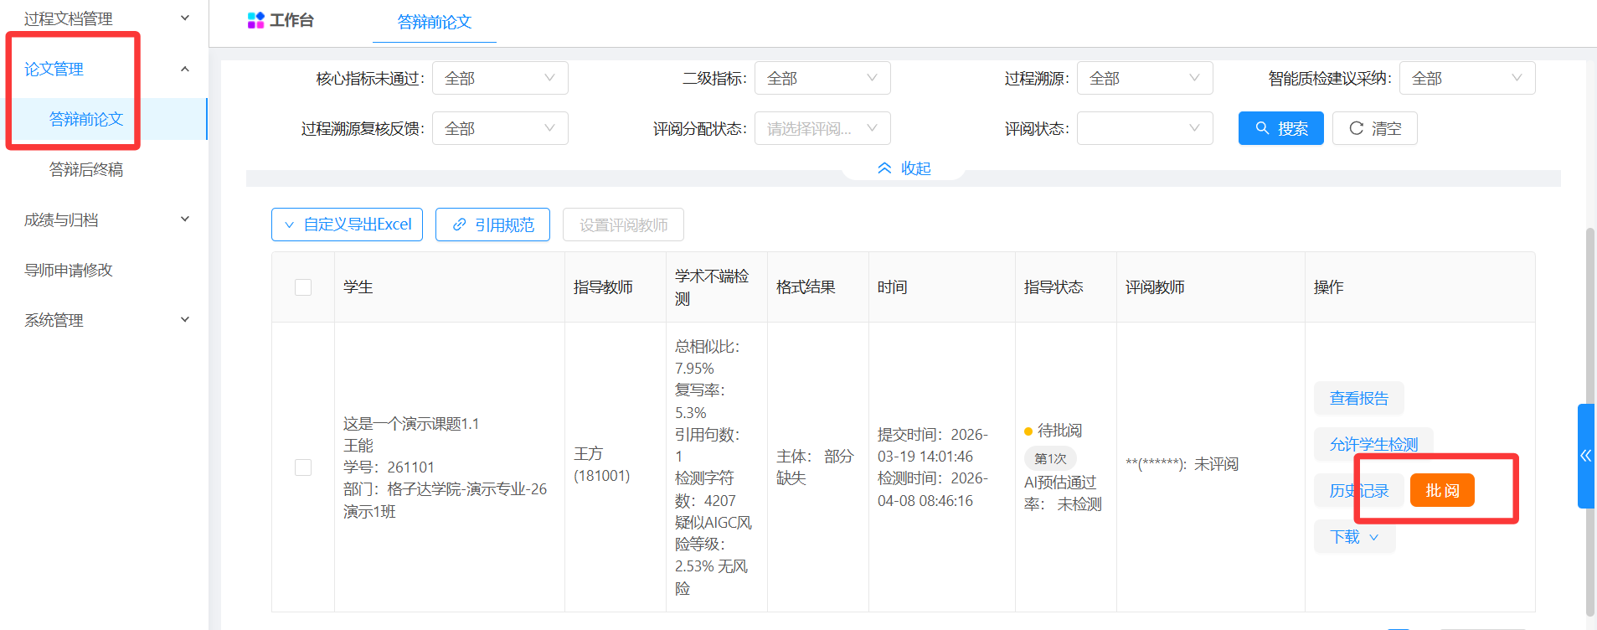
评阅流程如下：
1.在线评阅。按照图示点击蓝色按键【修改】/【添加批注】，可进行在线评阅。
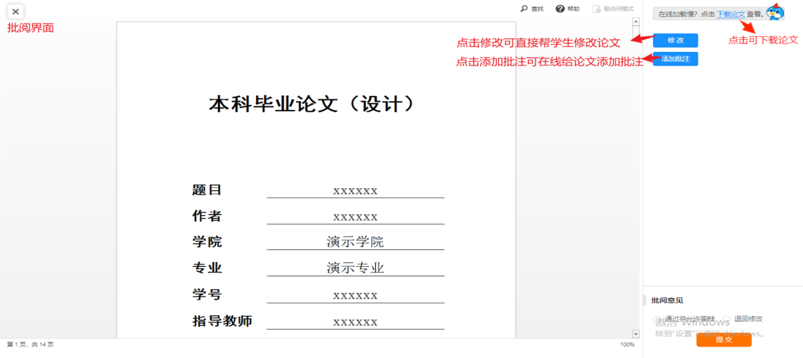
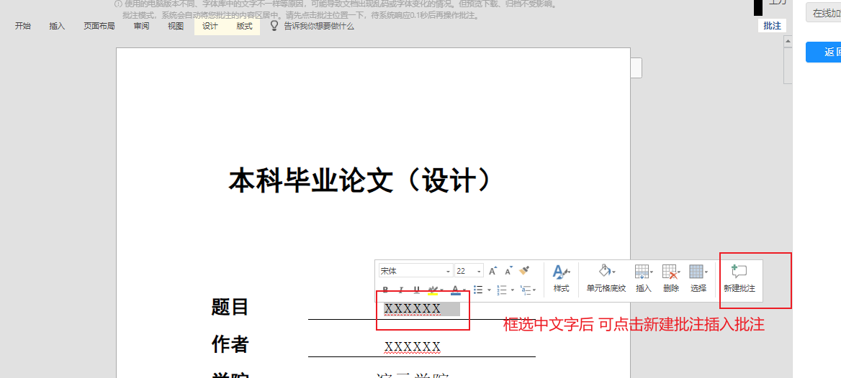
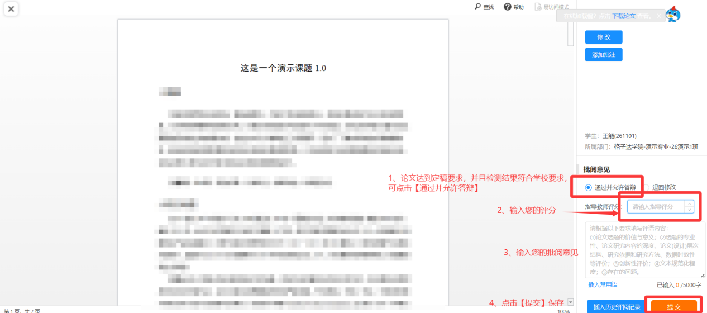
2.上传评阅。如果检测不满足定稿要求，需要点击【退回修改】。
教师下载学生论文，批注评阅后在系统选择【退回修改】可上传批注好的word文档。
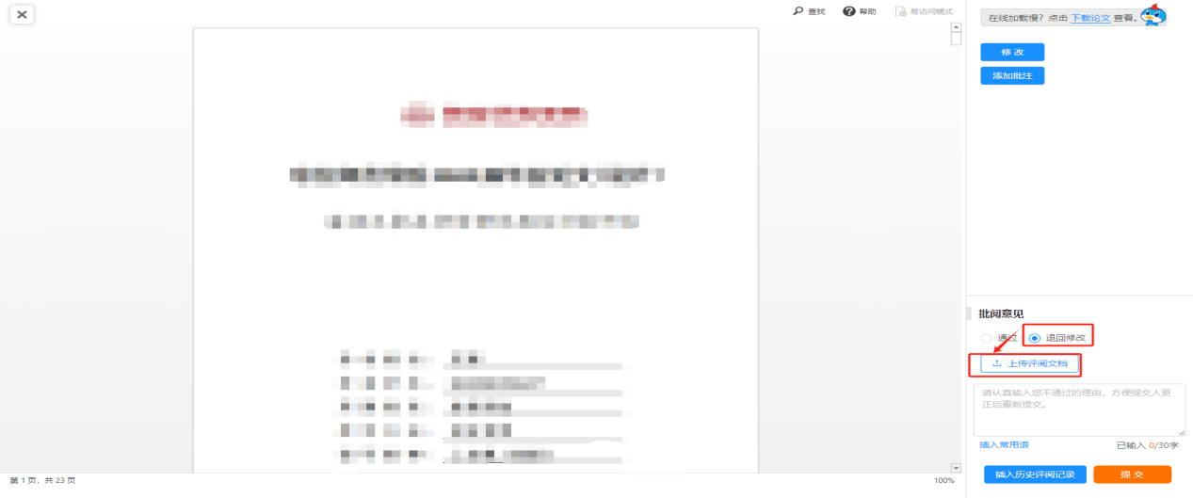
3.评阅表下载。完成评阅后，教师可左侧菜单栏【成绩与归档】→【学年归档】→【下载归档文件】→【自定义下载】，勾选【成绩评定表】，点击【生成归档并下载】，系统会按照学生同时下载明评评阅表及盲评评阅表。
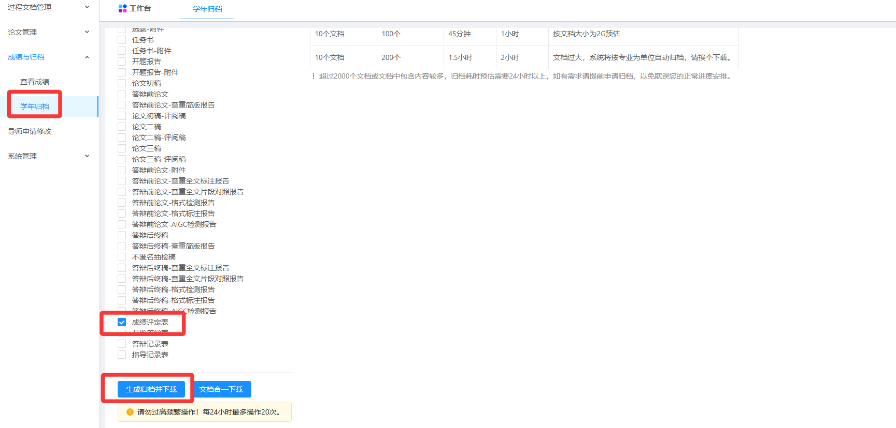
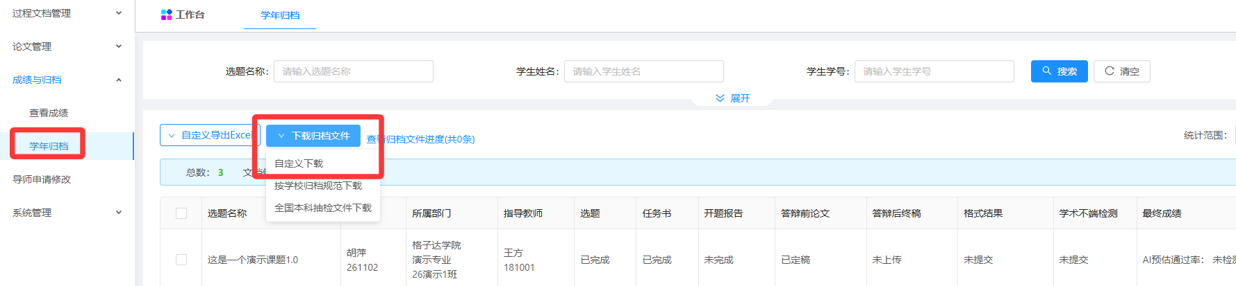
操作按钮说明：
1.查看报告：点击可查看学生论文检测报告。
2.批阅：点击进入论文批阅页面。
3.历史记录：点击查看学生已提交、导师已审批的论文记录。
4.下载：可选择下载论文和查重报告。
5.修改评语：已评阅的论文，点击可直接修改评语。
6.撤回评分：盲评教师评阅前，可点击撤回评分清除原先评分和审批意见，撤回后可重新审批。
7.批阅详情：点击查看本次已提交的评分和审批意见。
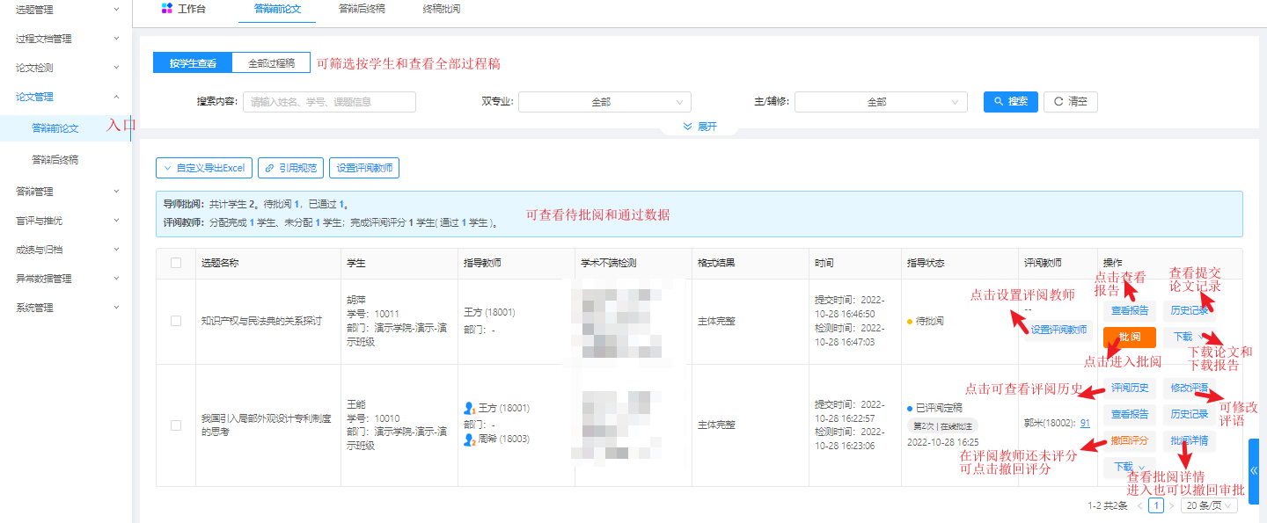

六、答辩后终稿查重操作
（一）终稿审批
点击【工作台】→【答辩后终稿】→【审批】。
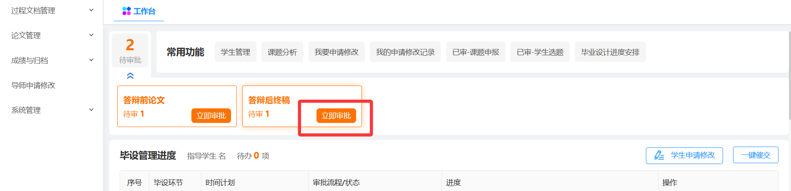
进入界面如图，可以进行审批论文或者下载论文。
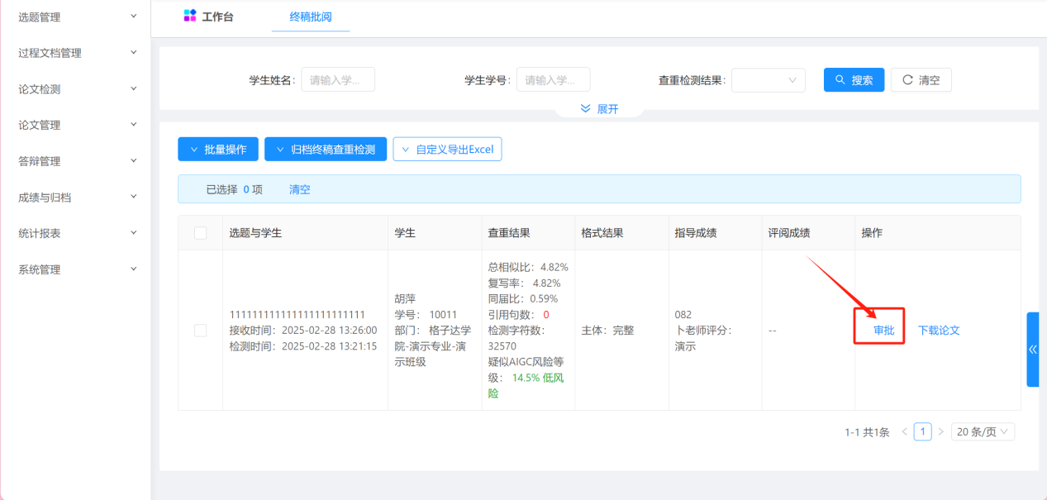
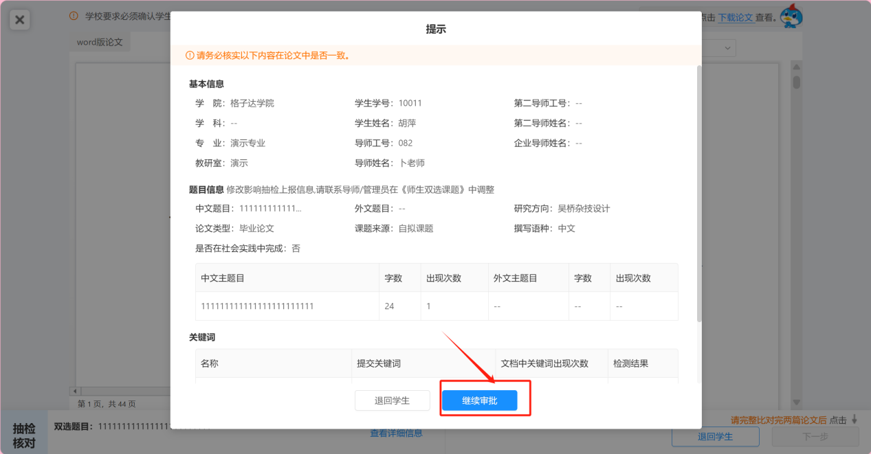
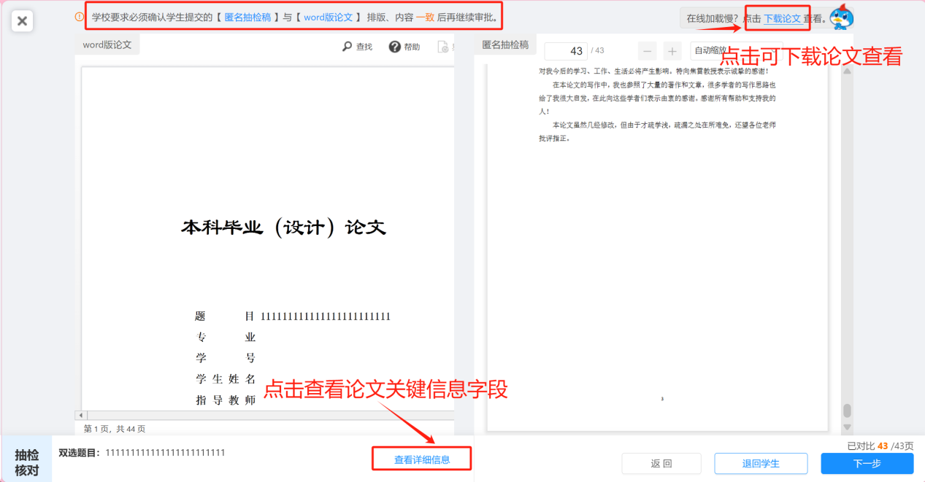
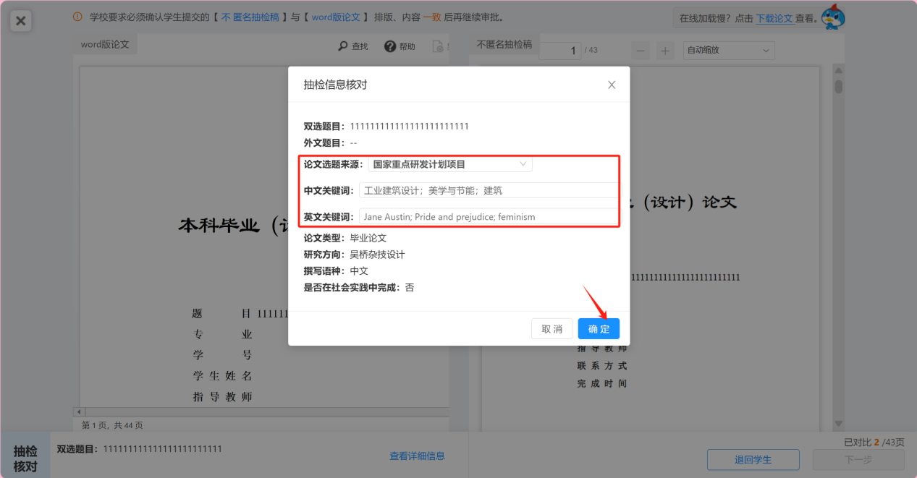
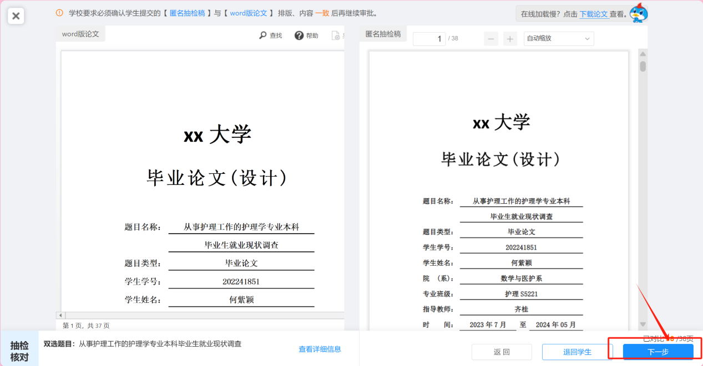
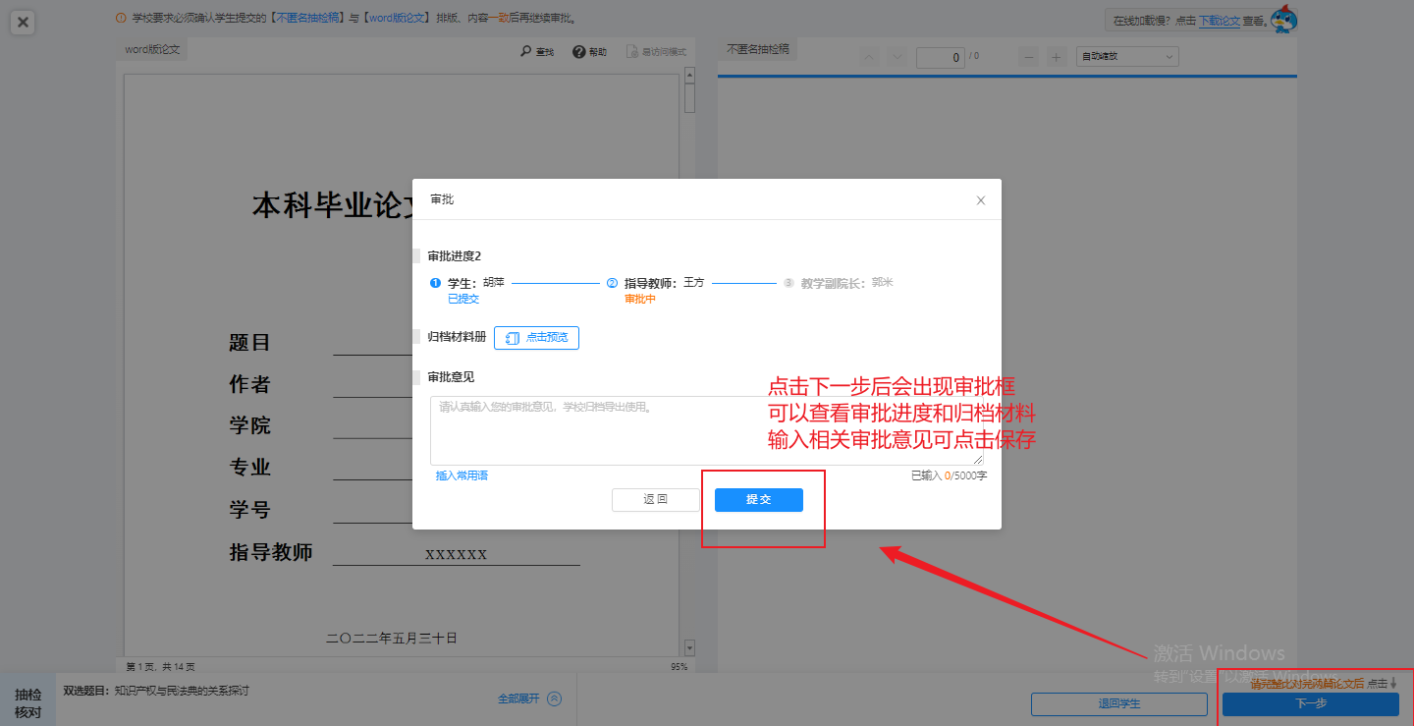
审批通过后，如需修改评语，点击左侧菜单栏【论文管理】→【答辩后终稿】进入可点击修改评语。
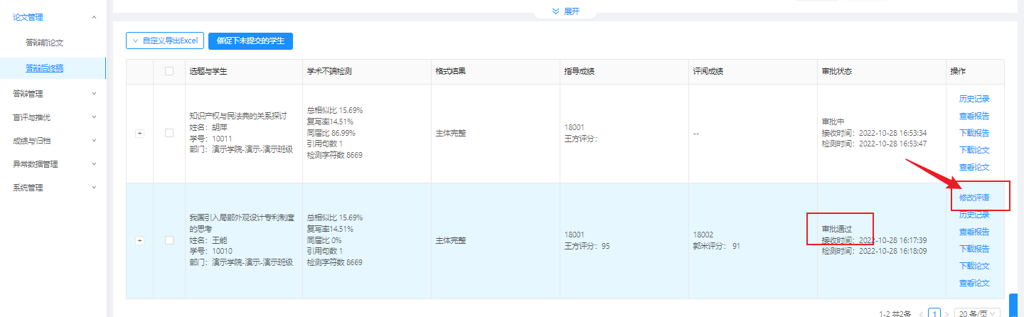

七、下载与归档
对整个学年的毕设环节文档进行归档统计。
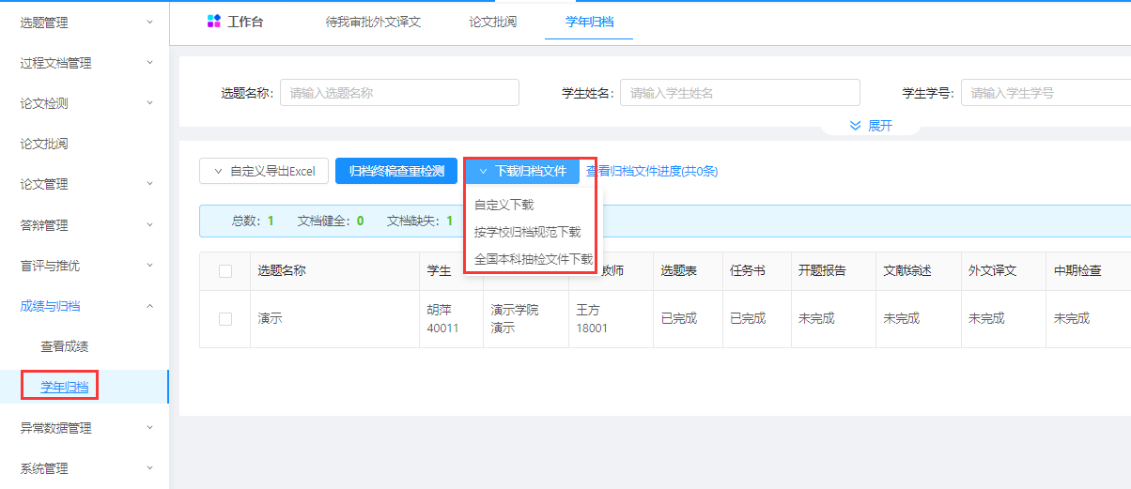

1.自定义下载：选择要归档的文件，下载后压缩包中的文件是学生提交的单个文件。
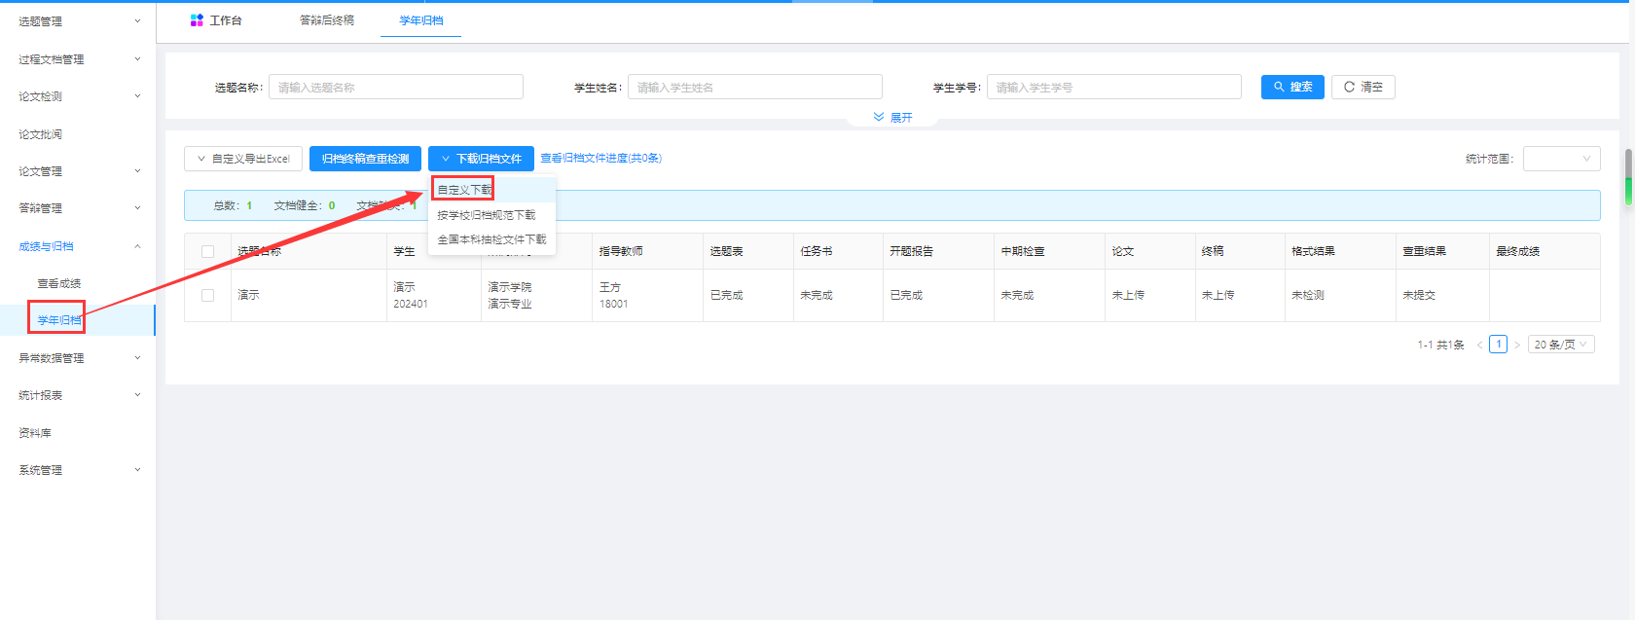
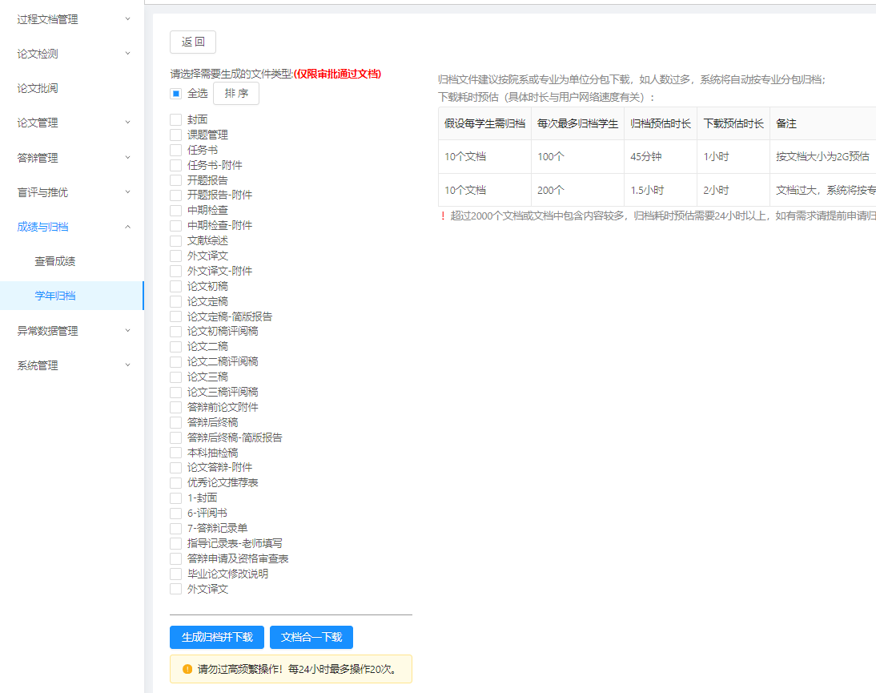

2.按学校规范下载：学校已设置需要归档材料顺序，直接点击合并下载即可。
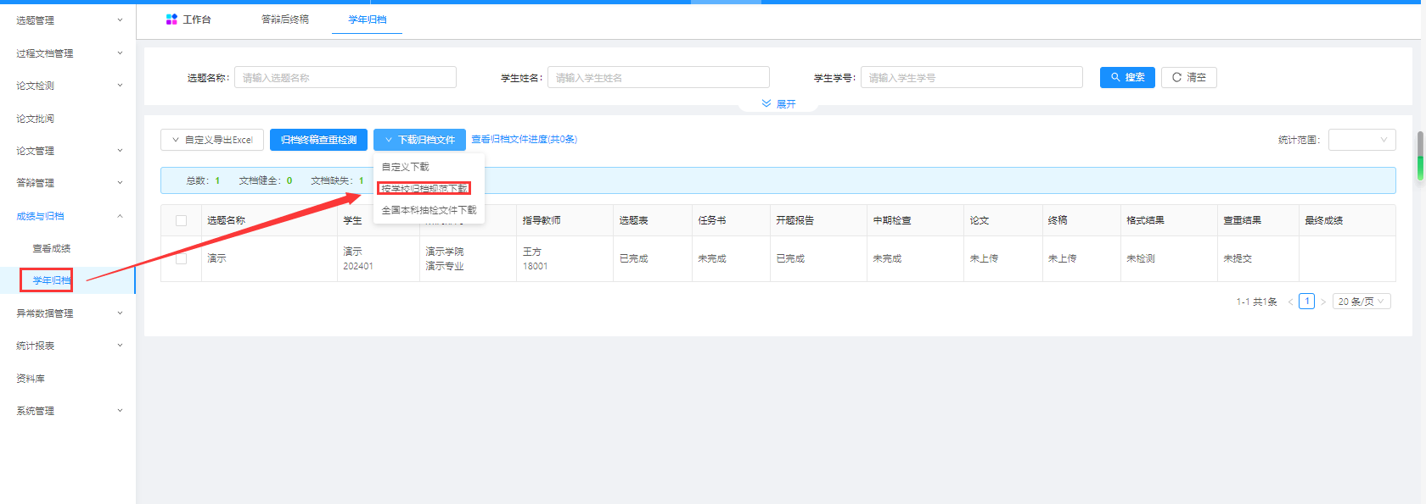

3.全国本科抽检稿文件下载：按照教育厅所下发的通知进行文档命名及材料归档下载。
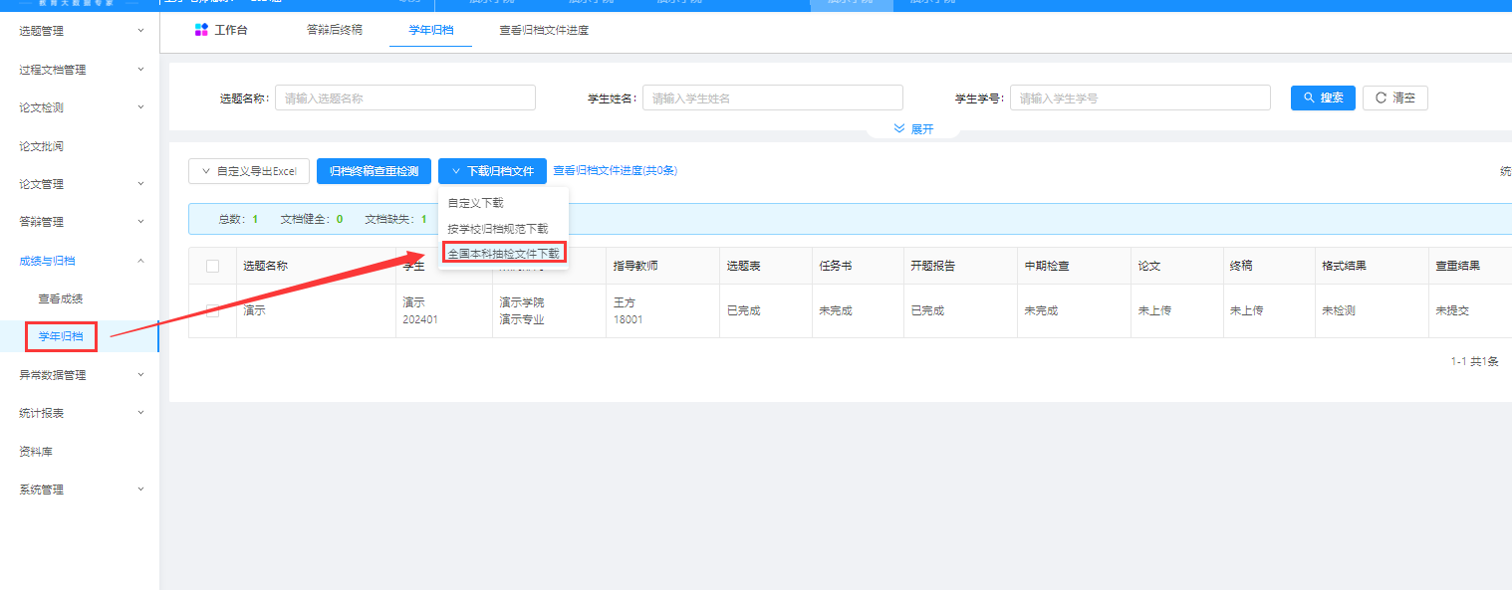
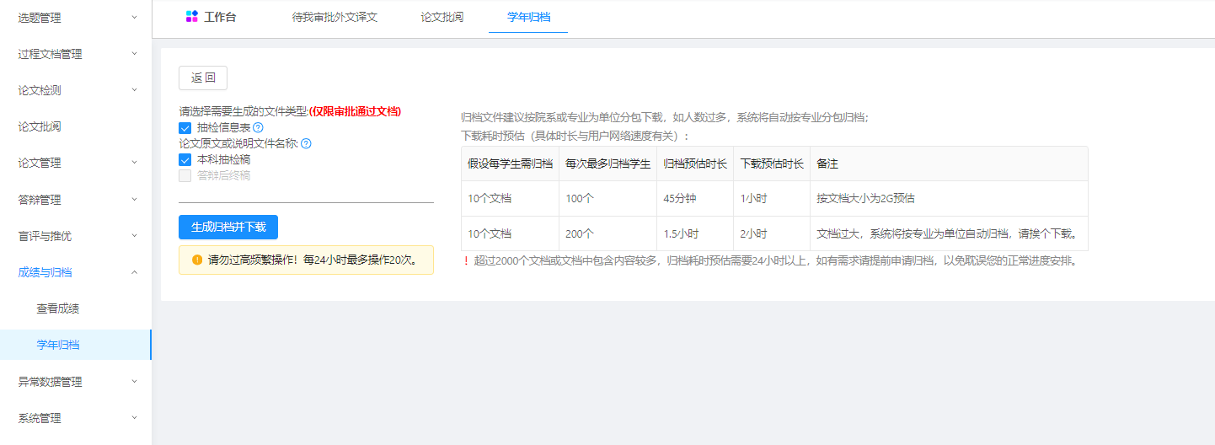
4.查看归档文件进度和下载。
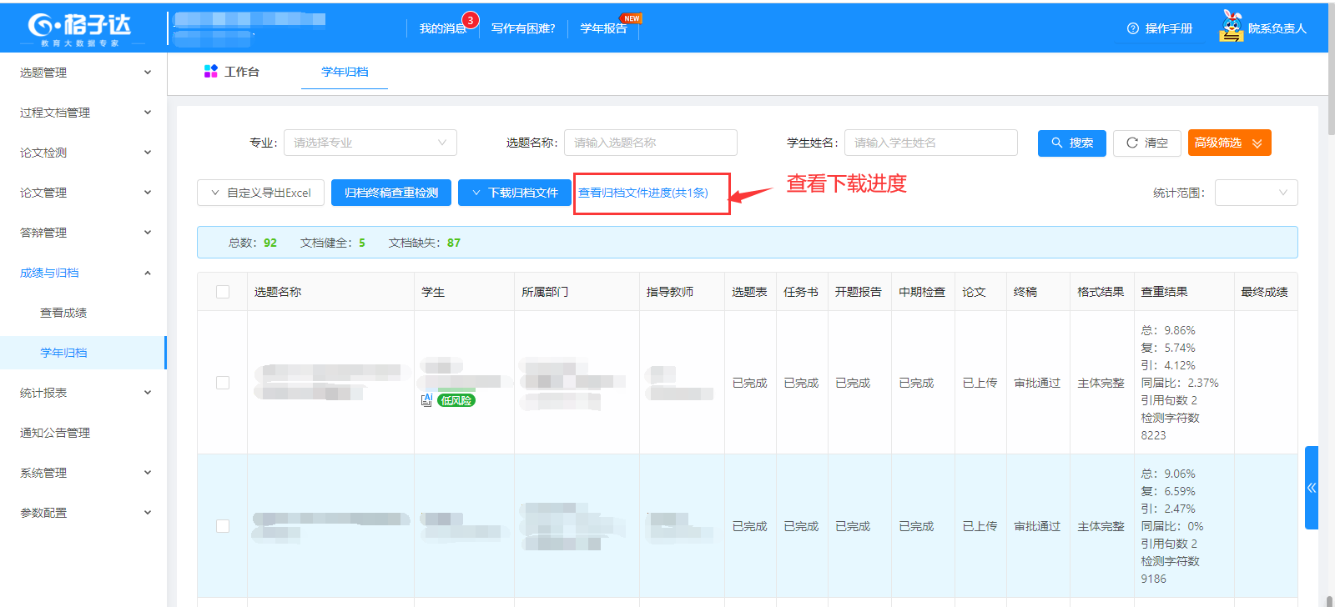

八、个人信息
点击右上角【个人中心】→【个人信息】。
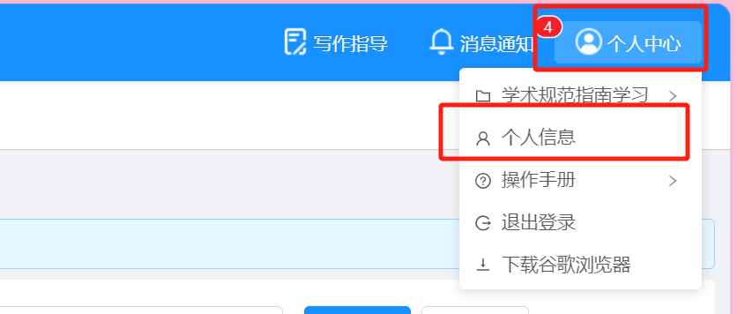
1.设置审批常用语。
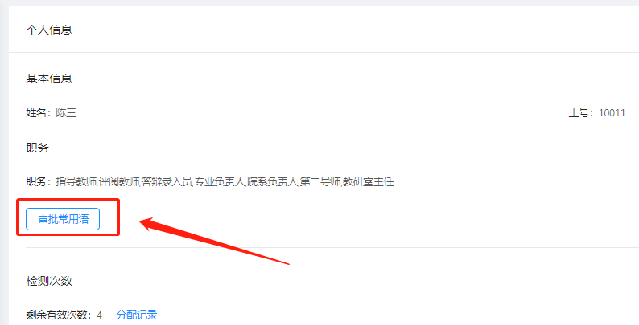
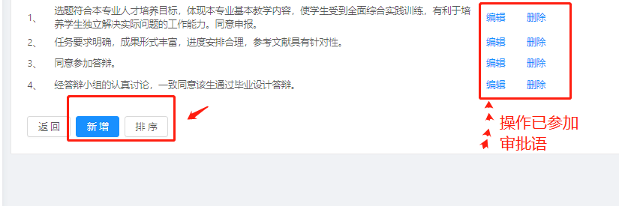
2.查看和修改手机号/邮箱/电子签名/修改密码/绑定微信等。
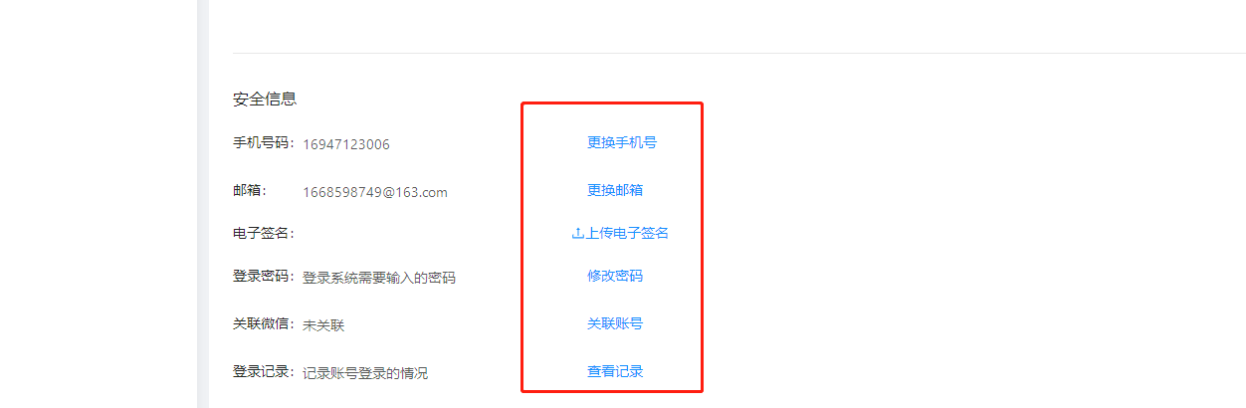
3.如何上传电子签名。
方式一：推荐使用【微信扫码】手写签名
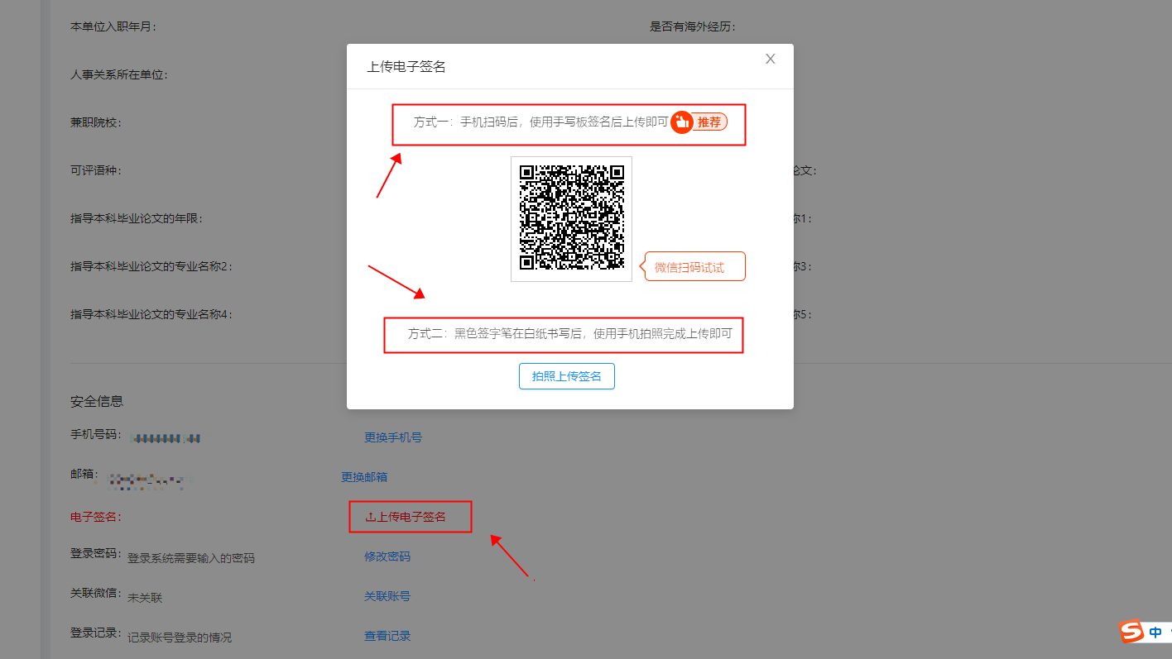
在手机界面上手写签名后，点击【确认】。
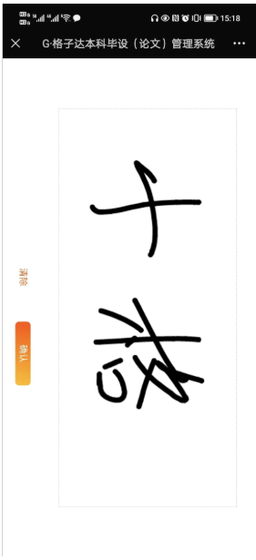
方式二：通过拍照上传签名。
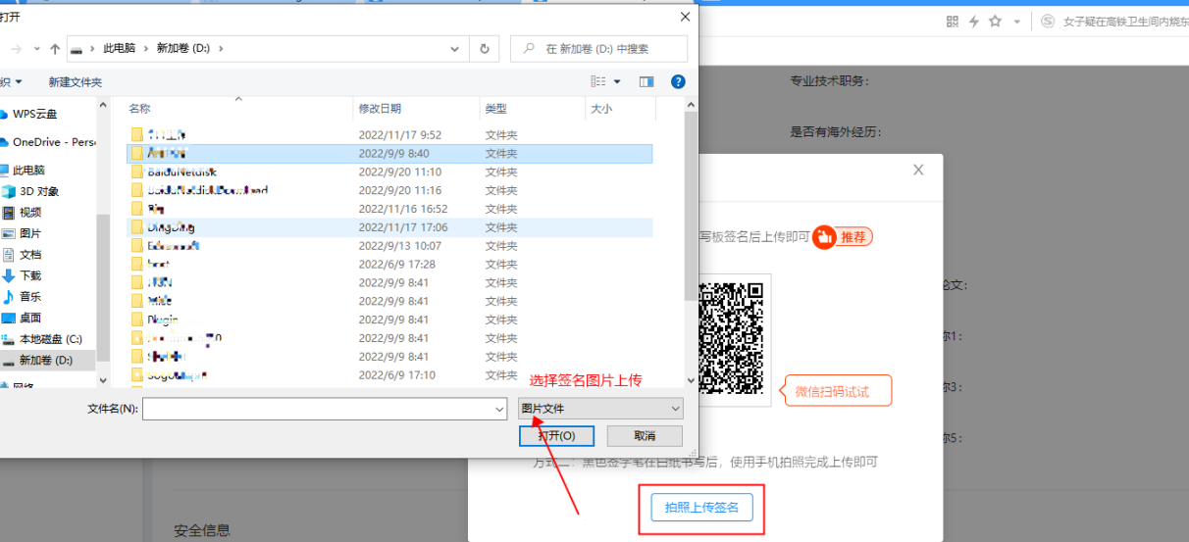点击【预览】后，在系统就能看到您的签名效果啦！
九、小格助手
小格助手可以帮你记录未完成的待办及未读消息，点击【立即处理】即可跳转相应页面。
